Maven
笔记

  - Maven项目构建（eclipse）
    - 配置 eclipse 中 maven 环境
- eclipse与maven
通过命令行的方式使用maven工作效率不高，可以在eclipse开发工具中集成maven软件，eclipse是一个开发工具，maven是一个项目管理工具，maven有一套项目构建的规范，在eclipse集成maven软件，最终通过eclipse创建maven工程

- m2e插件安装配置
配置m2e插件，在mars2以上版本eclipse自带maven插件，不需要安装

- elipse编码配置、jdk 编译运行环境配置
编码配置
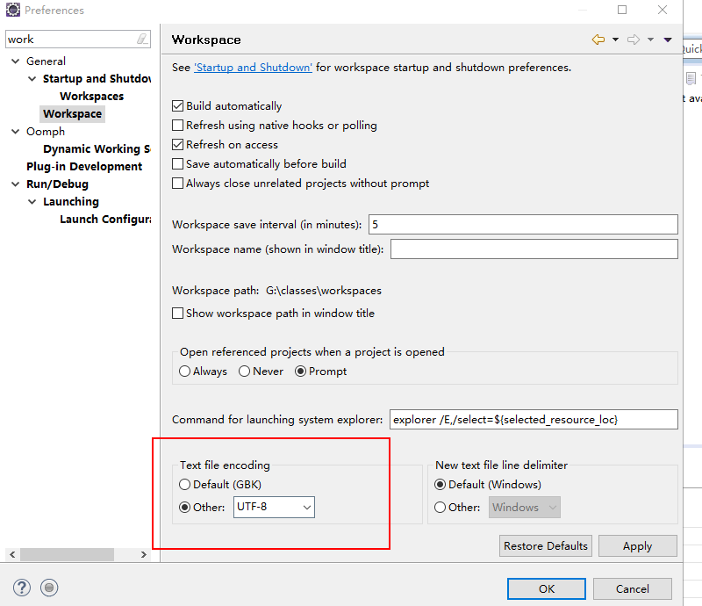
运行环境配置与编译环境配置
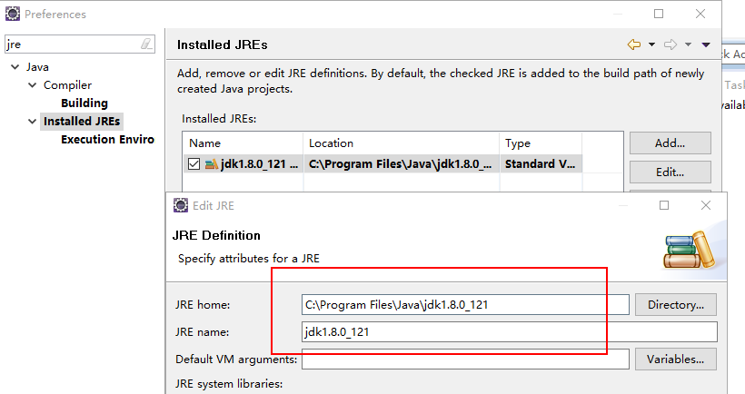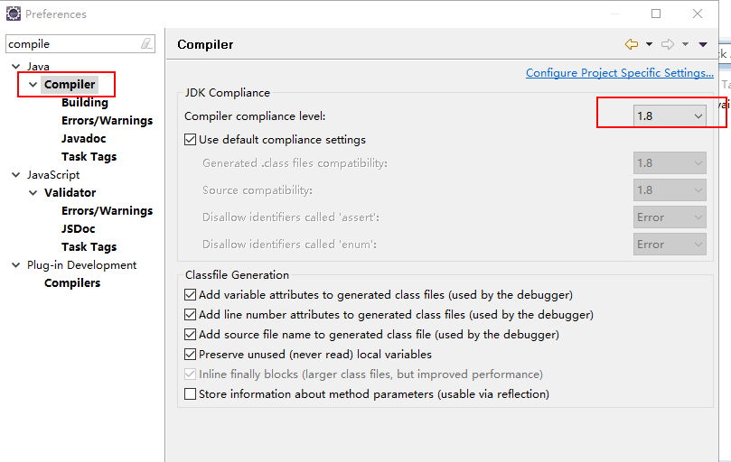

- 指定maven安装目录
一般不使用eclipse自带版本，使用本机安装的maven版本
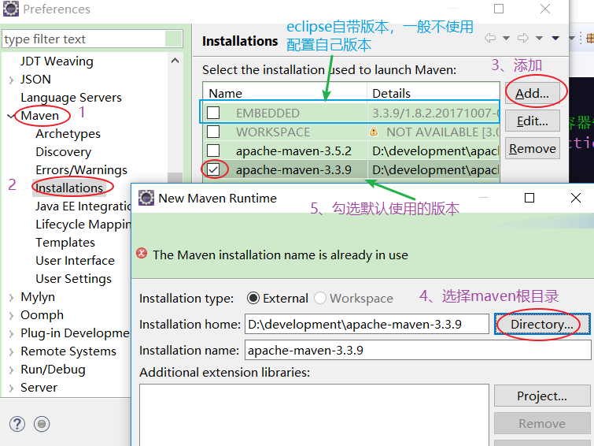

- UserSettings配置
让eclipse知道maven仓库位置，在eclipse中配置使用的maven的setting.xml文件，使用maven安装目录下的setting.xml文件
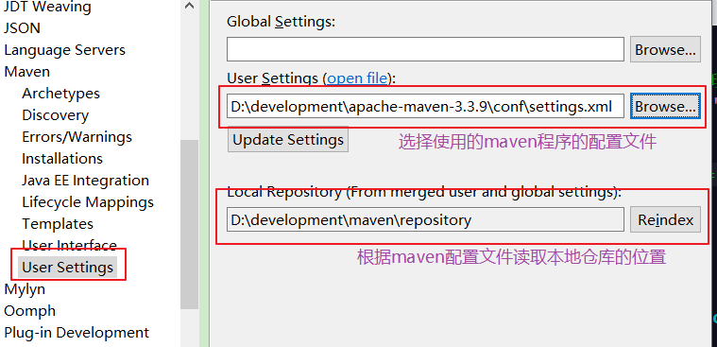
注意：如果修改了setting.xml文件需要点击上图中的“update settings”按钮对本地仓库重建索引，点击“Reindex”

- 构建索引
show view --> Maven Repository，打开eclipse仓库视图，对插件和jar包建立索引
找到Local respository本地仓库项，右键点击“Rebuild index”重建索引。如果本地仓库有更新，则重新点击“Rebuild Index”
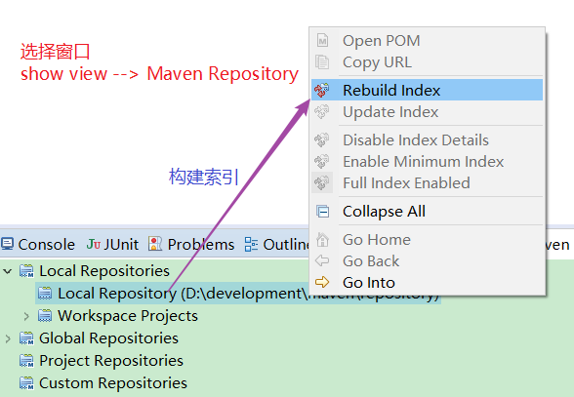
如果配置错误或者修改了本地仓库的路径，就点击reload settings.xml按键，重新加载配置
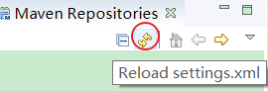

    - 定义 Maven 坐标
每个maven工程都需要定义本工程的坐标，坐标是maven对jar包的身份定义
pom.xml配置文件中定义项目的坐标:
<!-- 项目名称，定义为组织名+项目名，类似包名 -->
<groupId>com.moon</groupId>
<!-- 模块名称 -->
<artifactId>01_helloWorld</artifactId>
<!-- 当前项目版本号，snapshot 为快照版本即非正式版本，release 为正式发布版本 -->
<version>0.0.1-SNAPSHOT</version>
<!--
<packaging>：打包类型
jar：执行package会打成jar包
war：执行package会打成war包
pom ：用于maven工程的继承，通常父工程设置为 pom
-->
<packaging>war</packaging>

    - 构建 web 工程
- 第1步 创建maven工程
1)创建Maven Project
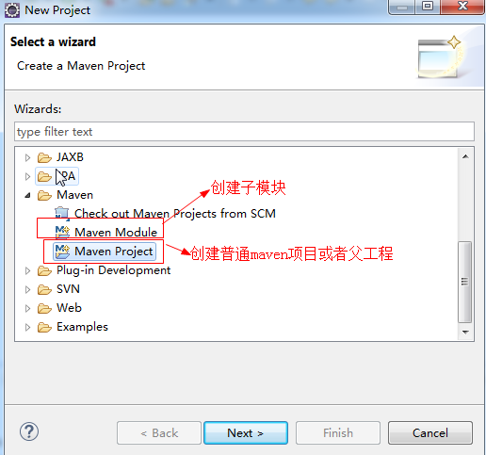
2)勾选【Create a simple project(skip archetype selection)】创建一个简单的项目，跳过原型选择：创建maven项目目录结构相对完整
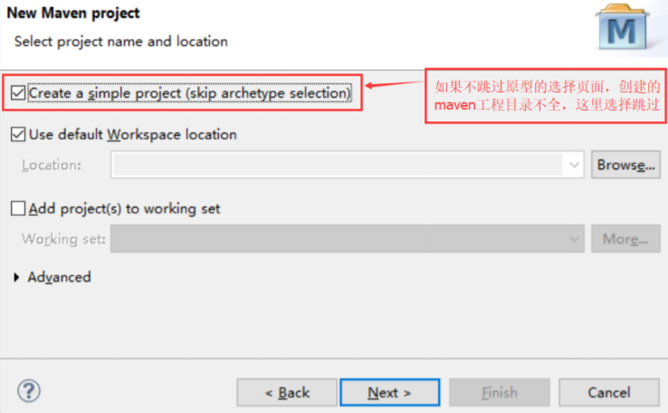

了解一下原型界面:
当我们不跳过原型点击“next”会进入原型选择页面，如果eclipse中配置本地仓库正确则显示出原型：
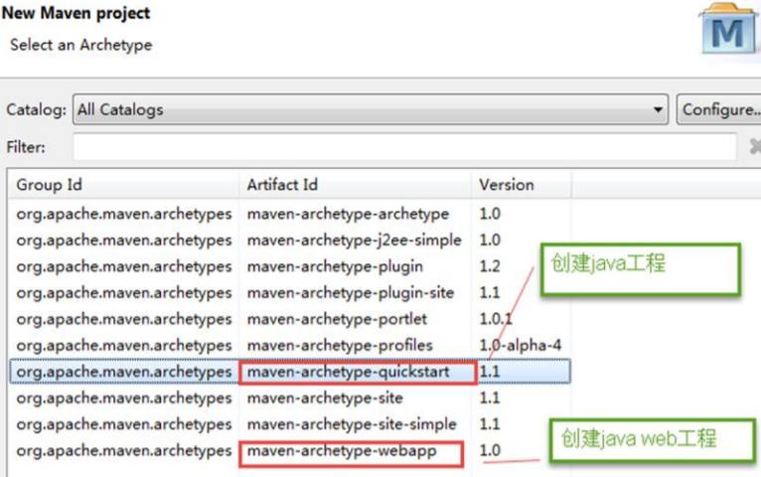
选择webapp会创建一个maven工程（java web工程）
选择quickstart会创建一个maven工程（java工程）
注意：原型/骨架，就是指项目的模版，使用骨架，就是使用项目模版创建项目，创建项目时候自动生成额外的类文件，一般不需要
使用原型的问题是创建的maven工程目录不完整，所以不推荐使用，建议创建maven工程统一跳过原型

- 第2步 定义坐标
填写相关信息，如Maven坐标
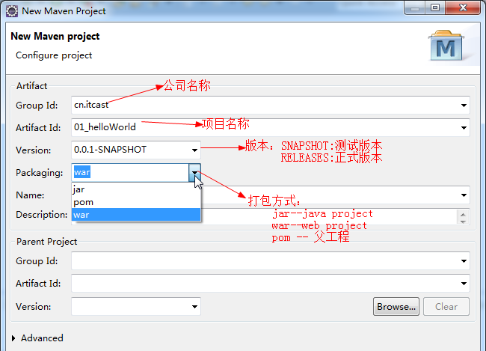

- 第3步 设置编译版本
创建的工程JDK编译版本为1.5，需要设置编译版本，使用maven的插件来设置，在pom.xml中添加插件
注：个人测试时，因为命令行使用maven运行默认版本是tomcat6，不支持JDK1.7+版本，自己设置了tomcat7运行就没有问题，注意：这里使用的 tomcat7 插件，所以对应的目标是 tomcat7:run。详细参数文档
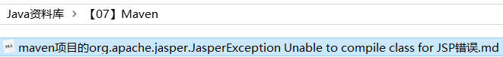
pom.xml:
<!-- jdk编译版本1.5，在pom.xml中添加插件 -->
<!-- 添加项目jdk编译插件 -->
<build>
<plugins>
<!-- 设置编译版本为自己本机的版本 -->
<plugin>
<groupId>org.apache.maven.plugins</groupId>
<artifactId>maven-compiler-plugin</artifactId>
<configuration>
<source>1.8</source>
<target>1.8</target>
<encoding>UTF-8</encoding>
</configuration>
</plugin>

<!-- 设置maven tomcat插件（maven默认是运行tomcat6，不支持jdk1.7+） -->
<plugin>
<groupId>org.apache.tomcat.maven</groupId>
<artifactId>tomcat7-maven-plugin</artifactId>
<version>2.2</version>
<configuration>
<port>8080</port>
<path>/testMaven</path>
<uriEncoding>UTF-8</uriEncoding>
<finalName>testMaven</finalName>
<server>tomcat7</server>
</configuration>
</plugin>
</plugins>
</build>
右键点击项目，选择Maven --> update project，更新编译版本为pom.xml中设置的版本
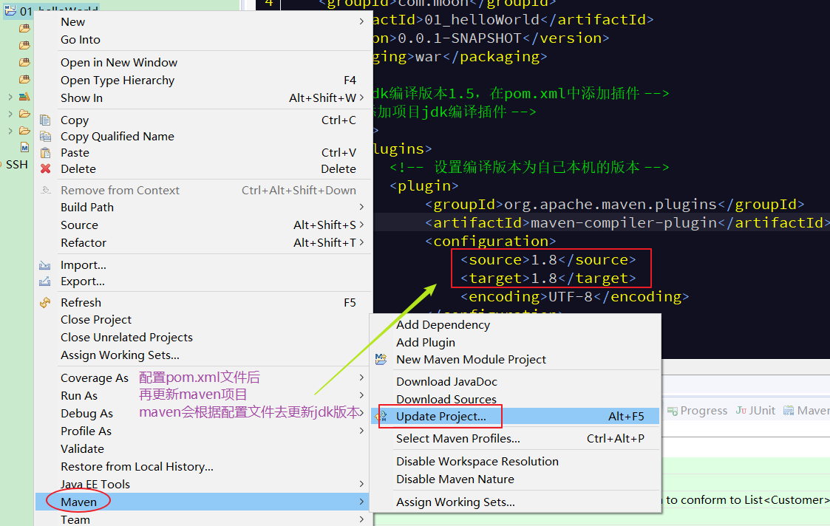

- 第4步 定义web.xml
如果创建的项目是web项目，但项目是没有web.xml文件，需要手动创建
方式1：在src/webapp中添加WEB-INF/web.xml文件。创建完成之后，更新一下“update project”项目
方式2：右键 --> Java EE Tools --> Generate Deployment Descriptor Stub，会将web.xml所在的文件夹也会生成（推荐）
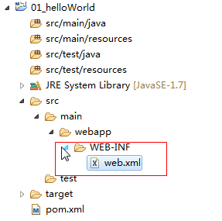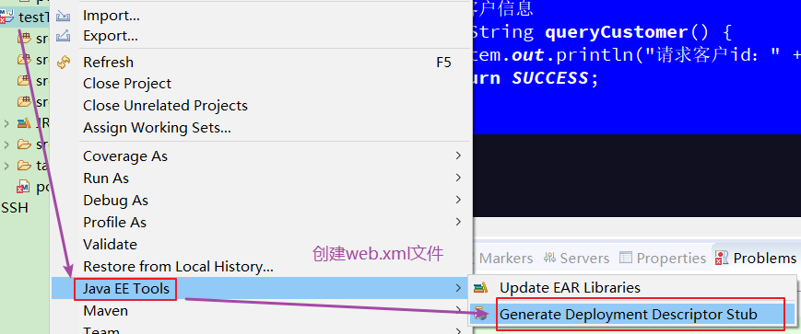
web.xml:
<?xml version="1.0" encoding="UTF-8"?>
<web-app xmlns:xsi="http://www.w3.org/2001/XMLSchema-instance"
xmlns="http://java.sun.com/xml/ns/javaee"
xsi:schemaLocation="http://java.sun.com/xml/ns/javaee http://java.sun.com/xml/ns/javaee/web-app_3_0.xsd"
id="WebApp_ID" version="3.0">
<display-name>testMaven</display-name>
<welcome-file-list>
<welcome-file>index.html</welcome-file>
<welcome-file>index.htm</welcome-file>
<welcome-file>index.jsp</welcome-file>
<welcome-file>default.html</welcome-file>
<welcome-file>default.htm</welcome-file>
<welcome-file>default.jsp</welcome-file>
</welcome-file-list>
</web-app>

- 第5步 添加 servlet/jsp 的 jar 包
创建serlvet时编译报错，原因：缺失servlet-api-xx.jar包，无法解析javax.sevlet
在maven工程中添加jar的方式是需要在pom.xml中添加servlet/jsp的坐标，maven自动从创建下载servlet/jsp的jar包或从本地仓库中读取相应的jar包

添加方式一：到Dependencies页面查找相应的jar包
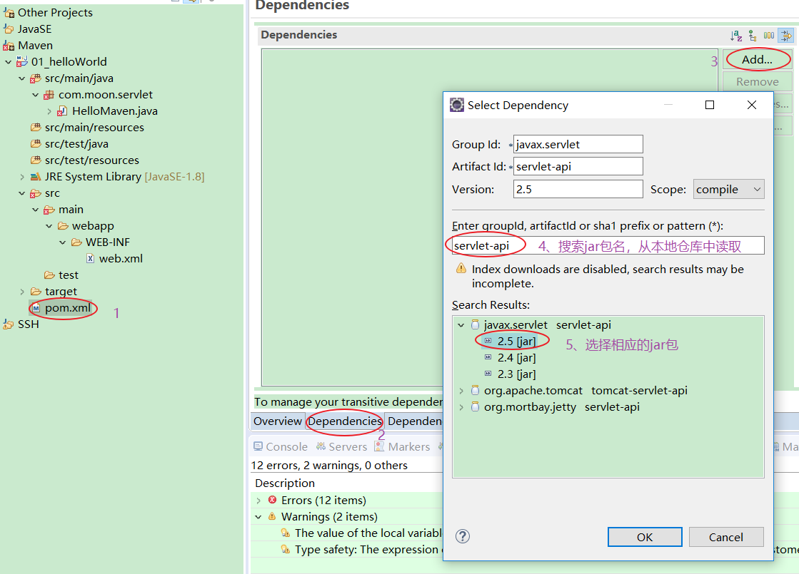

添加方式二：直接到pom.xml配置文件中添加
pom.xml:
<!-- 在Dependencies视图添加后生成的内容 -->
<dependencies>
<dependency>
<groupId>javax.servlet</groupId>
<artifactId>servlet-api</artifactId>
<version>2.5</version>
</dependency>
<dependency>
<groupId>javax.servlet</groupId>
<artifactId>jsp-api</artifactId>
<version>2.0</version>
</dependency>
</dependencies>

- 第6步 编写servlet、jsp页面，配置web.xml
在 src/main/java 中创建 ServletTest
编写test.jsp和index.jsp
在 web.xml 中配置 servlet
Code Dome:
<%@ page language="java" contentType="text/html; charset=UTF-8"
pageEncoding="UTF-8"%>
<!DOCTYPE html PUBLIC "-//W3C//DTD HTML 4.01 Transitional//EN" "http://www.w3.org/TR/html4/loose.dtd">
<html>
<head>
<meta http-equiv="Content-Type" content="text/html; charset=UTF-8">
<title>第一个Maven工程</title>
<script type="text/javascript" src="${pageContext.request.contextPath}/js/jquery-1.8.3.min.js"></script>
</head>
<body>
<h2 style="color: red">Hello World!!</h2>
<h4><a href=${pageContext.request.contextPath}/test>点击运行一个servlet</a></h4>
</body>
</html>

===========web.xml===========
<!-- 配置servlet -->
<servlet>
<servlet-name>ServletTest</servlet-name>
<servlet-class>com.moon.servlet.ServletTest</servlet-class>
</servlet>
<servlet-mapping>
<servlet-name>ServletTest</servlet-name>
<url-pattern>/test</url-pattern>
</servlet-mapping>

===========ServletTest.java===========
public class ServletTest extends HttpServlet {
public void doGet(HttpServletRequest request, HttpServletResponse response) throws ServletException, IOException {
request.getRequestDispatcher("/jsp/test.jsp").forward(request, response);
}

public void doPost(HttpServletRequest request, HttpServletResponse response) throws ServletException, IOException {
doGet(request, response);
}
}

- 第7步 cmd命令行进入工程目录，运行tomcat7:run命令

    - eclipse 下使用 maven 命令
【Run as】采用mvn命令运行
【Debug as】采用mvnDebug命令调试方式运行（可打断点）
【Maven clean】清理target目录
【Maven test】执行单元测试
【Maven install】将工程打包后发布到本地仓库
【Maven build】使用之前操作过的命令
【Maven build …】手动输入命令内容，如下图：
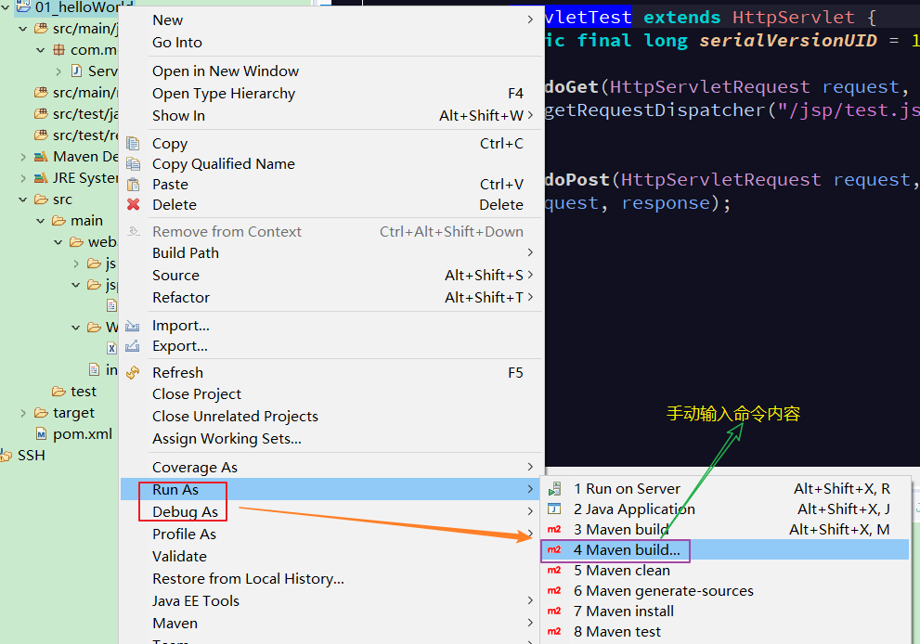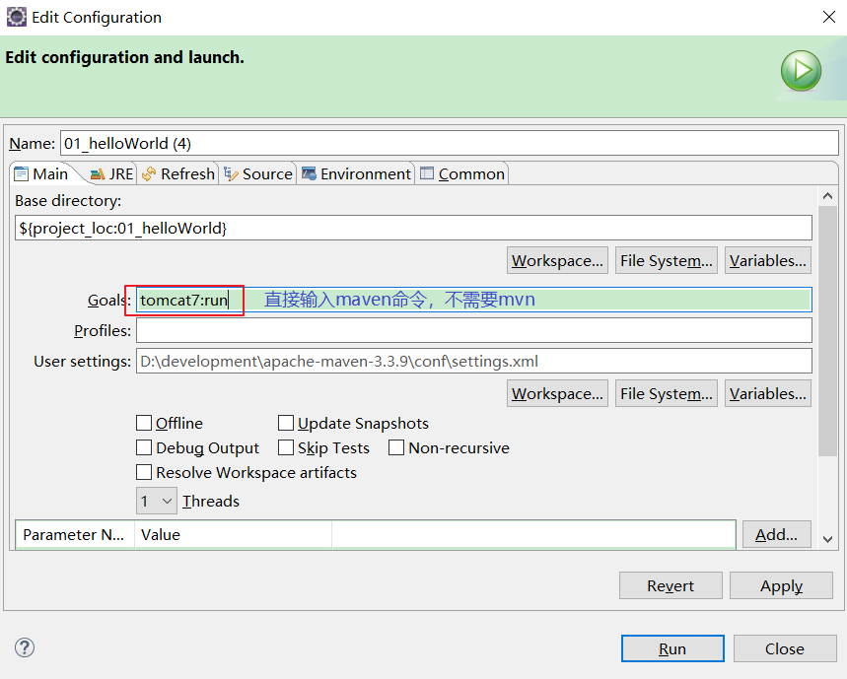
编译命令 [mvn] compile
编译后.class文件在target/classes下（这个命令只会对java源程序编译，不会编译测试代码，编译测试类mvn test-compile,编译后.class文件在target\test-classes）

测试命令 [mvn] test
执行所有测试用例方法，重新编译

清除命令 [mvn] clean
清除target目录（清除所有编译结果或者打包结果），清理后编译。

打包命名 [mvn] package
java项目生成jar包，web项目生成war包
默认生成jar包名称：artifactId-version.jar

安装命令 [mvn] install
将工程打包后发布到本地仓库
安装到仓库/groupId/artifactId/version目录

注：在eclipse输入命令可以省略

  - 依赖管理-添加依赖示例
    - web 工程要实现整合 struts2 完整的 pom.xml 配置文件
pom.xml:
<project xmlns="http://maven.apache.org/POM/4.0.0" xmlns:xsi="http://www.w3.org/2001/XMLSchema-instance"
xsi:schemaLocation="http://maven.apache.org/POM/4.0.0 http://maven.apache.org/xsd/maven-4.0.0.xsd">
<modelVersion>4.0.0</modelVersion>
<!-- 配置maven项目坐标信息 -->
<groupId>com.moon</groupId>
<artifactId>maven-web</artifactId>
<version>0.0.1-SNAPSHOT</version>
<packaging>war</packaging>

<!-- 配置依赖 -->
<dependencies>
<!-- 添加junit4.9依赖 -->
<dependency>
<groupId>junit</groupId>
<artifactId>junit</artifactId>
<version>4.9</version>
</dependency>
<!-- 添加mysql驱动包依赖 -->
<dependency>
<groupId>mysql</groupId>
<artifactId>mysql-connector-java</artifactId>
<version>5.1.40</version>
<scope>runtime</scope>
</dependency>
<!-- 添加servlet jsp -->
<dependency>
<groupId>javax.servlet</groupId>
<artifactId>servlet-api</artifactId>
<version>2.5</version>
<scope>provided</scope>
</dependency>
<dependency>
<groupId>javax.servlet</groupId>
<artifactId>jsp-api</artifactId>
<version>2.0</version>
<scope>provided</scope>
</dependency>
<!-- 添加struts2依赖 -->
<dependency>
<groupId>org.apache.struts</groupId>
<artifactId>struts2-core</artifactId>
<version>2.3.24</version>
</dependency>
</dependencies>

<!-- jdk编译版本1.5，在pom.xml中添加插件 -->
<!-- 添加项目jdk编译插件 -->
<build>
<plugins>
<!-- 设置jdk版本 -->
<plugin>
<groupId>org.apache.maven.plugins</groupId>
<artifactId>maven-compiler-plugin</artifactId>
<configuration>
<source>1.7</source>
<target>1.7</target>
<encoding>UTF-8</encoding>
</configuration>
</plugin>

<!-- 设置maven tomcat插件（maven默认是运行tomcat6，不支持jdk1.7+） -->
<plugin>
<groupId>org.apache.tomcat.maven</groupId>
<artifactId>tomcat7-maven-plugin</artifactId>
<version>2.2</version>
<configuration>
<port>8080</port>
<path>/maven-web</path>
<uriEncoding>UTF-8</uriEncoding>
<finalName>maven-web</finalName>
<server>tomcat7</server>
</configuration>
</plugin>
</plugins>
</build>
</project>

    - 准备 action 类、struts.xml 配置文件、web.xml
Code Dome:
===========action类===========
public class CustomerAction extends ActionSupport {
private Long custId;

public Long getCustId() {
return custId;
}

public void setCustId(Long custId) {
this.custId = custId;
}

// 查询客户信息
public String queryCustomer() {
System.out.println("请求客户id：" + custId);
return SUCCESS;
}
}

===========struts.xml===========
<?xml version="1.0" encoding="UTF-8"?>
<!DOCTYPE struts PUBLIC "-//Apache Software Foundation//DTD Struts Configuration 2.3//EN" "struts-2.3.dtd" >
<struts>
<!-- 配置相关常量 -->
<!-- 开发者模式 -->
<constant name="struts.devMode" value="true"></constant>
<!-- 字符集(此默认值：utf-8) -->
<constant name="struts.i18n.encoding" value="UTF-8"></constant>
<!-- 主题 -->
<constant name="struts.ui.theme" value="simple"></constant>
<!-- 扩展名(此默认值：action) -->
<constant name="struts.action.extension" value="action"></constant>

<!-- 设置通用package -->
<package name="customer" extends="struts-default" namespace="/">
<action name="queryCustomer" class="com.moon.CustomerAction" method="queryCustomer">
<!-- 设置返回字符串与路径关系 -->
<result name="success" type="dispatcher">/jsp/queryCutomer.jsp</result>
</action>
</package>
</struts>

===========web.xml===========
<!-- 配置struts2核心控制器 -->
<filter>
<filter-name>struts2</filter-name>
<filter-class>org.apache.struts2.dispatcher.ng.filter.StrutsPrepareAndExecuteFilter</filter-class>
</filter>
<filter-mapping>
<filter-name>struts2</filter-name>
<url-pattern>/*</url-pattern>
</filter-mapping>

  - maven工程运行调试
    - tomcat插件
maven内置tomcat的插件（org.codehaus.mojo.tomcat-maven-plugin），执行tomcat:run命令即可启动tomcat

访问：http://localhost:8080/工程名/...
可以通过配置plugin修改tomcat的访问路径及端口：
<!-- maven内置 的tomcat6插件 -->
<plugin>
<groupId>org.codehaus.mojo</groupId>
<artifactId>tomcat-maven-plugin</artifactId>
<version>1.1</version>
<configuration>
<!-- 可以灵活配置工程路径 -->
<path>/maven-web</path>
<!-- 可以灵活配置端口号 -->
<port>8080</port>
</configuration>
</plugin>

    - 端口占用处理
重新执行tomcat:run命令重启工程，重启之前需手动停止tomcat，否则报下边的错误：
Caused by: java.net.BindException: Address already in use: JVM_Bind

    - 断点调试
maven工程断点调试必须采用“Debug As”方式启动，并且需要引入源码才可源码跟踪
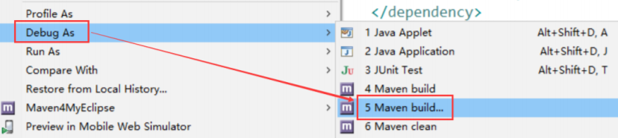
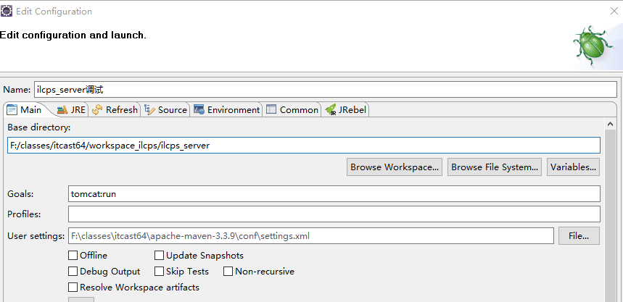
引入源码，添加，选择本工程：
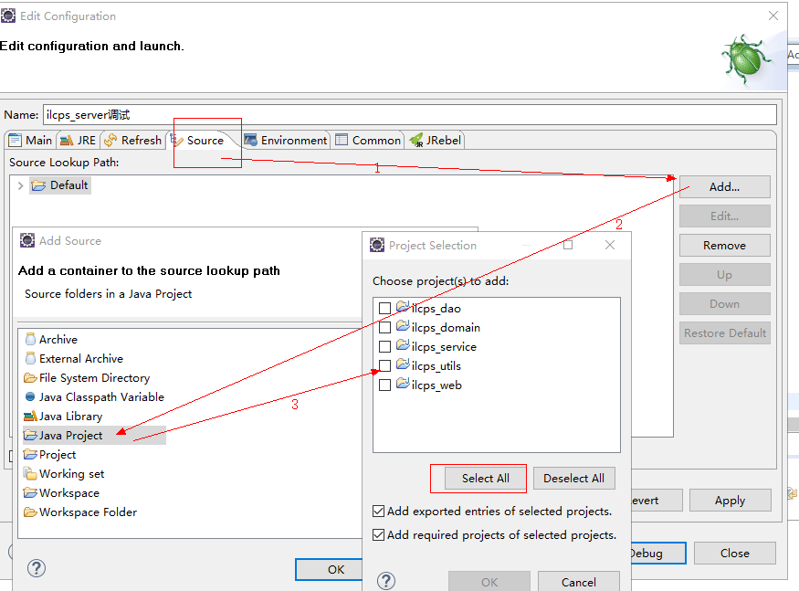
以 debug 方式运行
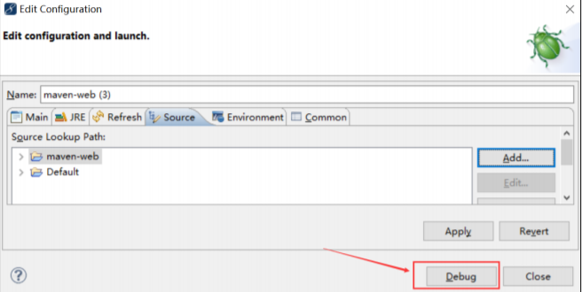

  - maven构建ssh工程（重点）
实现需求：在web工程的基础上实现ssh工程构建，规范依赖管理

    - 创建数据库环境
使用MySQL数据库day70_crm，表：cst_customer

    - 定义 pom.xml 配置文件
maven工程首先要识别依赖，web工程实现SSH整合，需要依赖struts2.3.24、spring4.2.4、hibernate5.0.7等，在pom.xml添加工程如下依赖
分两步完成：
1）锁定依赖版本
2）添加依赖
pom.xml:
<project xmlns="http://maven.apache.org/POM/4.0.0" xmlns:xsi="http://www.w3.org/2001/XMLSchema-instance"
xsi:schemaLocation="http://maven.apache.org/POM/4.0.0 http://maven.apache.org/xsd/maven-4.0.0.xsd">

<!-- 声明项目描述符遵循哪一个POM模型版本 -->
<modelVersion>4.0.0</modelVersion>
<!-- 配置maven项目坐标信息,项目的全球唯一标识符，通常使用全限定的包名区分该项目和其他项目 -->
<groupId>com.moon</groupId>
<!-- 构件的标识符，它和group ID一起唯一标识一个构件 -->
<artifactId>day79-maven-02-ssh</artifactId>
<!-- 项目当前版本，格式为:主版本.次版本.增量版本-限定版本号 -->
<version>0.0.1-SNAPSHOT</version>
<!-- 项目产生的构件类型 -->
<packaging>war</packaging>
<!-- 项目的名称, Maven产生的文档用 -->
<name>Maven整合SSH框架</name>
<!-- 项目的详细描述, Maven 产生的文档用 -->
<description>Maven整合SSH框架，包括SSH的配置文件等</description>

<!-- 设置相关属性，用于定义SSH框架的版本号 -->
<properties>
<spring.version>4.2.4.RELEASE</spring.version>
<hibernate.version>5.0.7.Final</hibernate.version>
<struts.version>2.3.24</struts.version>
</properties>

<!-- 配置锁定版本：struts2-2.3.24、spring4.2.4、hibernate5.0.7 -->
<dependencyManagement>
<dependencies>
<dependency>
<groupId>org.springframework</groupId>
<artifactId>spring-context</artifactId>
<!-- 使用OGNL表达式，读取配置文件设置的属性值 -->
<version>${spring.version}</version>
</dependency>
<dependency>
<groupId>org.springframework</groupId>
<artifactId>spring-aspects</artifactId>
<version>${spring.version}</version>
</dependency>
<dependency>
<groupId>org.springframework</groupId>
<artifactId>spring-orm</artifactId>
<version>${spring.version}</version>
</dependency>
<dependency>
<groupId>org.springframework</groupId>
<artifactId>spring-test</artifactId>
<version>${spring.version}</version>
</dependency>
<dependency>
<groupId>org.springframework</groupId>
<artifactId>spring-web</artifactId>
<version>${spring.version}</version>
</dependency>
<dependency>
<groupId>org.hibernate</groupId>
<artifactId>hibernate-core</artifactId>
<version>${hibernate.version}</version>
</dependency>
<dependency>
<groupId>org.apache.struts</groupId>
<artifactId>struts2-core</artifactId>
<version>${struts.version}</version>
</dependency>
<dependency>
<groupId>org.apache.struts</groupId>
<artifactId>struts2-spring-plugin</artifactId>
<version>${struts.version}</version>
</dependency>
</dependencies>
</dependencyManagement>

<!-- 配置依赖管理 -->
<dependencies>
<!-- 配置spring依赖，已锁定版本，不需要再指定版本 -->
<dependency>
<groupId>org.springframework</groupId>
<artifactId>spring-context</artifactId>
</dependency>
<dependency>
<groupId>org.springframework</groupId>
<artifactId>spring-aspects</artifactId>
</dependency>
<dependency>
<groupId>org.springframework</groupId>
<artifactId>spring-orm</artifactId>
</dependency>
<dependency>
<groupId>org.springframework</groupId>
<artifactId>spring-test</artifactId>
</dependency>
<dependency>
<groupId>org.springframework</groupId>
<artifactId>spring-web</artifactId>
</dependency>

<!-- 配置hibernate依赖 -->
<dependency>
<groupId>org.hibernate</groupId>
<artifactId>hibernate-core</artifactId>
</dependency>

<!-- 配置数据库驱动 -->
<dependency>
<groupId>mysql</groupId>
<artifactId>mysql-connector-java</artifactId>
<version>5.1.40</version>
<!-- 配置运行时依赖范围 -->
<scope>runtime</scope>
</dependency>

<!-- 配置c3p0连接池-->
<dependency>
<groupId>c3p0</groupId>
<artifactId>c3p0</artifactId>
<version>0.9.1.2</version>
</dependency>

<!-- 配置struts2依赖 -->
<dependency>
<groupId>org.apache.struts</groupId>
<artifactId>struts2-core</artifactId>
</dependency>
<dependency>
<groupId>org.apache.struts</groupId>
<artifactId>struts2-spring-plugin</artifactId>
</dependency>

<!-- 配置servlet jsp依赖 -->
<dependency>
<groupId>javax.servlet</groupId>
<artifactId>servlet-api</artifactId>
<version>2.5</version>
<!-- 配置依赖范围：在项目发布过程中，帮助决定哪些构件被包括进来 -->
<scope>provided</scope>
</dependency>
<dependency>
<groupId>javax.servlet</groupId>
<artifactId>jsp-api</artifactId>
<version>2.0</version>
<scope>provided</scope>
</dependency>

<!-- 配置日志依赖 -->
<dependency>
<groupId>org.slf4j</groupId>
<artifactId>slf4j-log4j12</artifactId>
<version>1.7.2</version>
</dependency>

<!-- 配置junit依赖 -->
<dependency>
<groupId>junit</groupId>
<artifactId>junit</artifactId>
<version>4.9</version>
<!-- 测试测试依赖范围 -->
<scope>test</scope>
</dependency>

<!-- 配置jstl依赖 -->
<dependency>
<groupId>jstl</groupId>
<artifactId>jstl</artifactId>
<version>1.2</version>
</dependency>
</dependencies>

<!-- jdk编译版本1.5，在pom.xml中添加项目jdk编译插件 -->
<build>
<plugins>
<!-- 设置编译版本为1.8 -->
<plugin>
<groupId>org.apache.maven.plugins</groupId>
<artifactId>maven-compiler-plugin</artifactId>
<version>3.2</version>
<configuration>
<source>1.7</source>
<target>1.7</target>
<encoding>UTF-8</encoding>
<showWarnings>true</showWarnings>
</configuration>
</plugin>

<!-- 配置maven内置 的tomcat6插件，tomcat:run -->
<plugin>
<groupId>org.codehaus.mojo</groupId>
<artifactId>tomcat-maven-plugin</artifactId>
<version>1.1</version>
<configuration>
<!-- 可以灵活配置工程路径 -->
<path>/maven-ssh</path>
<!-- 可以灵活配置端口号 -->
<port>8080</port>
</configuration>
</plugin>

<!-- 设置maven tomcat插件（maven默认是运行tomcat6，不支持jdk1.7+），tomcat7:run -->
<plugin>
<groupId>org.apache.tomcat.maven</groupId>
<artifactId>tomcat7-maven-plugin</artifactId>
<version>2.2</version>
<configuration>
<!-- 指定端口 -->
<port>8080</port>
<!-- 指定访问路径 -->
<path>/maven-ssh</path>
<uriEncoding>UTF-8</uriEncoding>
<finalName>maven-ssh</finalName>
<server>tomcat7</server>
</configuration>
</plugin>

<!-- 解决maven test命令时console出现中文乱码乱码（非必须） -->
<plugin>
<groupId>org.apache.maven.plugins</groupId>
<artifactId>maven-surefire-plugin</artifactId>
<version>2.12.4</version>
<configuration>
<forkMode>once</forkMode>
<argLine>-Dfile.encoding=UTF-8</argLine>
</configuration>
</plugin>
</plugins>
</build>
</project>

    - 创建web项目
创建完成web工程之后，一般都会报错，原因是这个工程中没有WEB-INF目录和web.xml文件，需要手动创建【右键 --> Java EE Tools --> Generate Deployment Descriptor Stub】
创建完成这个WEB-INF目录和web.xml文件之后，执行Update Project

    - 配置dao层
在src/main/java中定义dao接口和实现类:
/**
* 客户持久层实现类
*/
public class CustomerDaoImpl extends HibernateDaoSupport implements ICustomerDao {
@Override
public Customer findCustomerById(Long id) {
return getHibernateTemplate().get(Customer.class, id);
}
}
在src/main/resources创建hibernate.cfg.xml:
<?xml version="1.0" encoding="UTF-8"?>
<!DOCTYPE hibernate-configuration PUBLIC "-//Hibernate/Hibernate Configuration DTD 3.0//EN" "hibernate-configuration-3.0.dtd" >
<hibernate-configuration>
<!-- 配置会话工厂 -->
<session-factory>
<!-- 第2部分：配置hibernate可选常用属性 -->
<!-- 输出sql语句 -->
<property name="hibernate.show_sql">true</property>
<!-- 格式化sql语句 -->
<property name="hibernate.format_sql">true</property>
<!-- 配置hibernate自动创建表 -->
<property name="hibernate.hbm2ddl.auto">update</property>
<!-- 数据库方言，根据数据库选择 -->
<property name="hibernate.dialect">org.hibernate.dialect.MySQL5InnoDBDialect</property>
<!-- 加载映射文件 -->
<mapping resource="com/moon/crm/entity/hbm/Customer.hbm.xml"/>
</session-factory>
</hibernate-configuration>
在src/main/resources创建applicationContext.xml:
<?xml version="1.0" encoding="UTF-8"?>
<beans xmlns="http://www.springframework.org/schema/beans"
xmlns:aop="http://www.springframework.org/schema/aop"
xmlns:context="http://www.springframework.org/schema/context"
xmlns:tx="http://www.springframework.org/schema/tx"
xmlns:xsi="http://www.w3.org/2001/XMLSchema-instance"
xsi:schemaLocation="http://www.springframework.org/schema/beans
http://www.springframework.org/schema/beans/spring-beans.xsd
http://www.springframework.org/schema/context
http://www.springframework.org/schema/context/spring-context.xsd
http://www.springframework.org/schema/aop
http://www.springframework.org/schema/aop/spring-aop.xsd
http://www.springframework.org/schema/tx
http://www.springframework.org/schema/tx/spring-tx.xsd">
<!-- 配置dao持久层实现类 -->
<bean id="customerDao" class="com.moon.crm.dao.impl.CustomerDaoImpl">
<!-- 注入属性 -->
<property name="sessionFactory" ref="sessionFactory"></property>
</bean>

<!-- 配置sessionFactory -->
<bean id="sessionFactory" class="org.springframework.orm.hibernate5.LocalSessionFactoryBean">
<!-- 1. 引入数据源 -->
<property name="dataSource" ref="dataSource"></property>
<!-- 2. 注入hibernate主配置文件 -->
<property name="configLocations" value="classpath:hibernate.cfg.xml"></property>
</bean>

<!-- 配置数据库连接池 -->
<bean id="dataSource" class="com.mchange.v2.c3p0.ComboPooledDataSource">
<!-- 数据库连接4要素 -->
<property name="driverClass" value="com.mysql.jdbc.Driver"></property>
<property name="jdbcUrl" value="jdbc:mysql://localhost:3306/day70_crm"></property>
<property name="user" value="root"></property>
<property name="password" value="123456"></property>
</bean>
</beans>
在src/test/java创建单元测试类:
@Test
public void testFindCustomerById() {
// 获取spring容器
ApplicationContext ac = new ClassPathXmlApplicationContext("applicationContext.xml");
// 获取dao层对象
ICustomerDao cd = (ICustomerDao) ac.getBean("customerDao");
// 调用方法
Customer c = cd.findCustomerById(1L);
System.out.println(c);
}
在src/main/resources配置log4j.properties，可以在控制台输出详细的日志信息

    - 配置service层
在src/main/java中定义service接口和实现类:
public class CustomerServiceImpl implements ICustomerService {
// 定义dao层属性
private ICustomerDao customerDao;

// 提供set方法，用于属性注入
public void setCustomerDao(ICustomerDao customerDao) {
this.customerDao = customerDao;
}

/**
* 查询客户
*/
@Override
public Customer findCustomerById(Long custId) {
return customerDao.findCustomerById(custId);
}
}
在applicationContext.xml中配置service:
<!-- 配置service层实现类 -->
<bean id="customerService" class="com.moon.crm.service.impl.CustomerServiceImpl">
<!-- 注入属性 -->
<property name="customerDao" ref="customerDao"></property>
</bean>

    - 配置action
在src/main/java中定义action类:
public class CustomerAction extends ActionSupport implements ModelDriven<Customer> {
// 属性注入service层
private ICustomerService customerService;

// 提供set方法
public void setCustomerService(ICustomerService customerService) {
this.customerService = customerService;
}

// Customer模型驱动，封装页面提交数据
private Customer customer = new Customer();

@Override
public Customer getModel() {
return customer;
}

// 提供get/set方法
public Customer getCustomer() {
return customer;
}

public void setCustomer(Customer customer) {
this.customer = customer;
}

/**
* 根据主键获取客户信息
*/
public String queryCustomer() {
// 调用业务层方法，将查询的结果放到值栈
if (customer.getCustId() != null) {
customer = customerService.findCustomerById(customer.getCustId());
}
return SUCCESS;
}
}
在applicationContext.xml中配置action:
<!-- 配置action类,设置为单例 -->
<bean id="customerAction" class="com.moon.crm.action.CustomerAction" scope="prototype">
<!-- 注入属性 -->
<property name="customerService" ref="customerService"></property>
</bean>
配置web.xml，加载spring容器，配置struts2前端控制器:
<?xml version="1.0" encoding="UTF-8"?>
<web-app xmlns:xsi="http://www.w3.org/2001/XMLSchema-instance"
xmlns="http://java.sun.com/xml/ns/javaee"
xsi:schemaLocation="http://java.sun.com/xml/ns/javaee
http://java.sun.com/xml/ns/javaee/web-app_2_5.xsd"
version="2.5">
<display-name>day79-maven-ssh</display-name>

<!-- 配置监听器：保证一个web项目只一个容器 -->
<listener>
<listener-class>org.springframework.web.context.ContextLoaderListener</listener-class>
</listener>
<!-- 配置监听器读取spring配置文件 -->
<context-param>
<param-name>contextConfigLocation</param-name>
<param-value>classpath:applicationContext.xml</param-value>
</context-param>

<!-- 配置struts2核心拦截器 -->
<filter>
<filter-name>struts2</filter-name>
<filter-class>org.apache.struts2.dispatcher.ng.filter.StrutsPrepareAndExecuteFilter</filter-class>
</filter>
<filter-mapping>
<filter-name>struts2</filter-name>
<url-pattern>/*</url-pattern>
</filter-mapping>

<welcome-file-list>
<welcome-file>index.html</welcome-file>
<welcome-file>index.htm</welcome-file>
<welcome-file>index.jsp</welcome-file>
<welcome-file>default.html</welcome-file>
<welcome-file>default.htm</welcome-file>
<welcome-file>default.jsp</welcome-file>
</welcome-file-list>
</web-app>

  - 方式1：分模块构建SSH工程（重点）
将ssh工程拆分为多个模块开发：dao层、service层、web层
继承：创建一个 parent 工程将通用的 pom 配置抽取出来
聚合：聚合多个模块运行
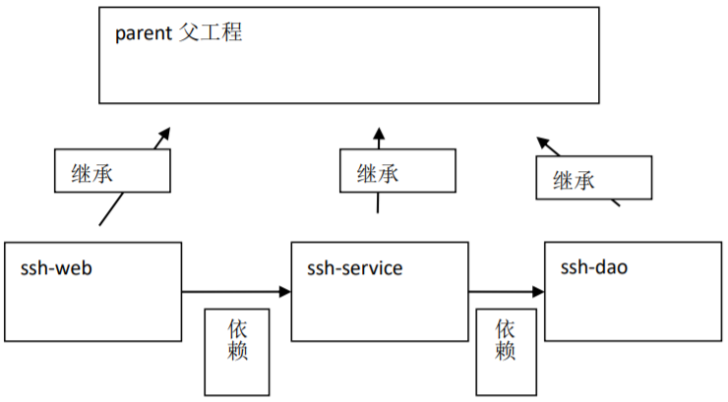

    - maven-parent 父模块
- 创建父工程
选择Maven Project，勾选“跳过骨架/原型选择”，定义坐标选择类型为pom
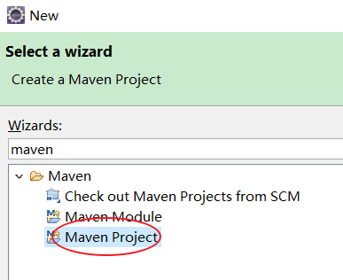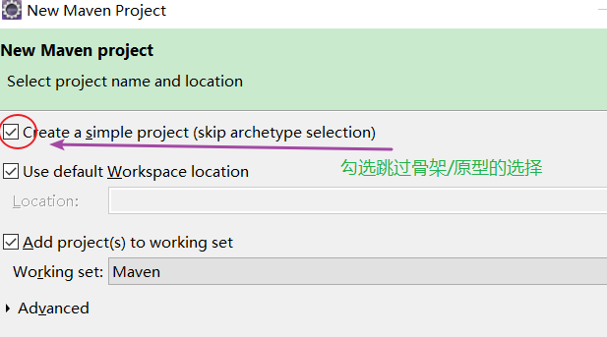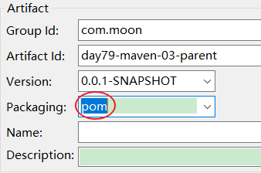

- 定义父工程 pom.xml
在父工程的pom.xml中抽取一些重复的配置的，比如：锁定jar包的版本<dependencyManagement>、设置编译版本<properties>等
如果父项目，既版本锁定又再定义依赖，则定义的依赖都被所有子项目继承
例：
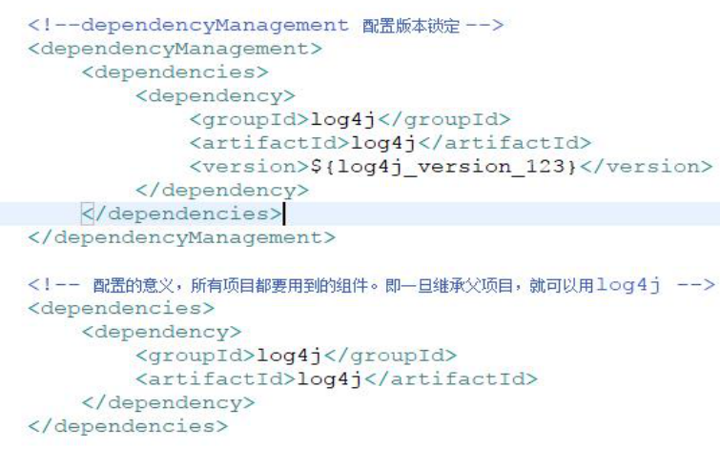

pom.xml:
<project xmlns="http://maven.apache.org/POM/4.0.0" xmlns:xsi="http://www.w3.org/2001/XMLSchema-instance"
xsi:schemaLocation="http://maven.apache.org/POM/4.0.0 http://maven.apache.org/xsd/maven-4.0.0.xsd">
<modelVersion>4.0.0</modelVersion>
<groupId>com.moon</groupId>
<artifactId>day79-maven-03-parent</artifactId>
<version>0.0.1-SNAPSHOT</version>
<!-- 项目产生的构件类型 -->
<packaging>pom</packaging>
<!-- 项目的名称, Maven产生的文档用 -->
<name>父工程</name>

<!-- 设置相关属性，用于定义SSH框架的版本号 -->
<properties>
<spring.version>4.2.4.RELEASE</spring.version>
<hibernate.version>5.0.7.Final</hibernate.version>
<struts.version>2.3.24</struts.version>
</properties>

<!-- 配置锁定版本：struts2-2.3.24、spring4.2.4、hibernate5.0.7 -->
<dependencyManagement>
<dependencies>
<dependency>
<groupId>org.springframework</groupId>
<artifactId>spring-context</artifactId>
<!-- 使用OGNL表达式，读取配置文件设置的属性值 -->
<version>${spring.version}</version>
</dependency>
<dependency>
<groupId>org.springframework</groupId>
<artifactId>spring-aspects</artifactId>
<version>${spring.version}</version>
</dependency>
<dependency>
<groupId>org.springframework</groupId>
<artifactId>spring-orm</artifactId>
<version>${spring.version}</version>
</dependency>
<dependency>
<groupId>org.springframework</groupId>
<artifactId>spring-test</artifactId>
<version>${spring.version}</version>
</dependency>
<dependency>
<groupId>org.springframework</groupId>
<artifactId>spring-web</artifactId>
<version>${spring.version}</version>
</dependency>
<dependency>
<groupId>org.hibernate</groupId>
<artifactId>hibernate-core</artifactId>
<version>${hibernate.version}</version>
</dependency>
<dependency>
<groupId>org.apache.struts</groupId>
<artifactId>struts2-core</artifactId>
<version>${struts.version}</version>
</dependency>
<dependency>
<groupId>org.apache.struts</groupId>
<artifactId>struts2-spring-plugin</artifactId>
<version>${struts.version}</version>
</dependency>
</dependencies>
</dependencyManagement>

<!-- jdk编译版本1.5，在pom.xml中添加项目jdk编译插件 -->
<build>
<finalName>maven-web</finalName>
<plugins>
<!-- 设置编译版本为1.8 -->
<plugin>
<groupId>org.apache.maven.plugins</groupId>
<artifactId>maven-compiler-plugin</artifactId>
<configuration>
<source>1.8</source>
<target>1.8</target>
<encoding>UTF-8</encoding>
</configuration>
</plugin>

<!-- 设置maven tomcat插件（maven默认是运行tomcat6，不支持jdk1.7+） -->
<plugin>
<groupId>org.apache.tomcat.maven</groupId>
<artifactId>tomcat7-maven-plugin</artifactId>
<version>2.2</version>
<configuration>
<port>8080</port>
<path>/maven-ssh</path>
<uriEncoding>UTF-8</uriEncoding>
<finalName>maven-ssh</finalName>
<server>tomcat7</server>
</configuration>
</plugin>
</plugins>
</build>

<!-- 由于父工程要聚合子工程，配置modules -->
<modules>
<!-- 在modules中配置相对路径，相对父工程pom.xml的路径找到子工程的pom.xml -->
<module>day79-maven-03-dao</module>
<module>day79-maven-03-service</module>
<module>day79-maven-03-web</module>
</modules>
</project>

- 将父工程发布至仓库
父工程创建完成执行maven-install将父工程发布到仓库方便子工程继承
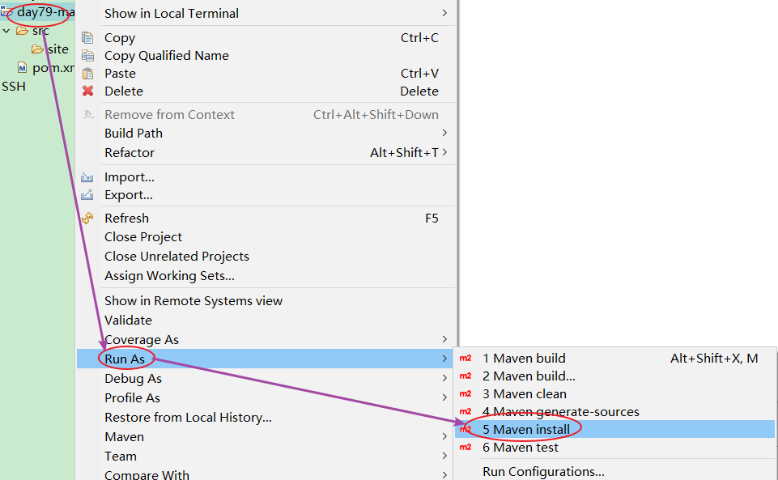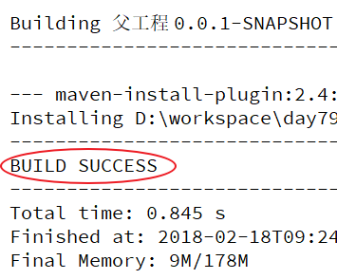
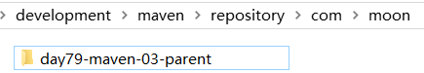

    - maven-dao 子模块
- 创建 dao 子模块
选择Maven Module，勾选“跳过骨架/原型选择”，定义坐标选择类型为jar
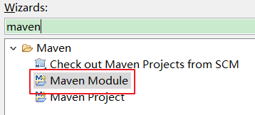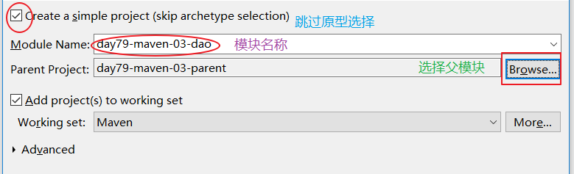
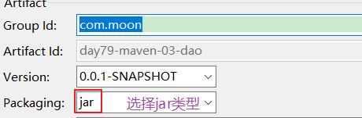

- 定义 dao 子模块 pom.xml
dao模块的pom.xml文件中需要继承父模块，添加持久层需要的依赖坐标
pom.xml:
<project xmlns="http://maven.apache.org/POM/4.0.0" xmlns:xsi="http://www.w3.org/2001/XMLSchema-instance"
xsi:schemaLocation="http://maven.apache.org/POM/4.0.0 http://maven.apache.org/xsd/maven-4.0.0.xsd">
<modelVersion>4.0.0</modelVersion>
<!-- 父工程的定义坐标信息 -->
<parent>
<groupId>com.moon</groupId>
<artifactId>day79-maven-03-parent</artifactId>
<version>0.0.1-SNAPSHOT</version>
</parent>
<!-- 子模块坐标信息 -->
<artifactId>day79-maven-03-dao</artifactId>
<!-- 项目产生的构件类型 -->
<packaging>jar</packaging>

<!-- 配置依赖管理，添加持久层需要的依赖坐标 -->
<dependencies>
<!-- 配置spring依赖，已锁定版本，不需要再指定版本 -->
<dependency>
<groupId>org.springframework</groupId>
<artifactId>spring-context</artifactId>
</dependency>
<dependency>
<groupId>org.springframework</groupId>
<artifactId>spring-aspects</artifactId>
</dependency>
<dependency>
<groupId>org.springframework</groupId>
<artifactId>spring-orm</artifactId>
</dependency>
<dependency>
<groupId>org.springframework</groupId>
<artifactId>spring-test</artifactId>
</dependency>
<dependency>
<groupId>org.springframework</groupId>
<artifactId>spring-web</artifactId>
</dependency>

<!-- 配置hibernate依赖 -->
<dependency>
<groupId>org.hibernate</groupId>
<artifactId>hibernate-core</artifactId>
</dependency>

<!-- 配置数据库驱动 -->
<dependency>
<groupId>mysql</groupId>
<artifactId>mysql-connector-java</artifactId>
<version>5.1.40</version>
<scope>runtime</scope>
</dependency>

<!-- 配置c3p0连接池-->
<dependency>
<groupId>c3p0</groupId>
<artifactId>c3p0</artifactId>
<version>0.9.1.2</version>
</dependency>

<!-- 配置日志依赖 -->
<dependency>
<groupId>org.slf4j</groupId>
<artifactId>slf4j-log4j12</artifactId>
<version>1.7.2</version>
</dependency>

<!-- 配置junit依赖 -->
<dependency>
<groupId>junit</groupId>
<artifactId>junit</artifactId>
<version>4.9</version>
<scope>test</scope>
</dependency>
</dependencies>
</project>

- 配置 dao 层与配置文件
将上例maven-ssh工程中的dao接口及entity类拷贝到src/main/java中
拷贝上例maven-ssh工程中如下配置文件到dao工程
注意：
将applicationContext.xml拆分出一个applicationContext-dao.xml，此文件中只配置dao
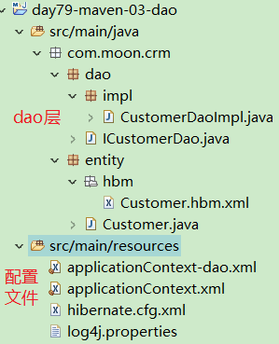
applicationContext-dao.xml:
<!-- 配置dao持久层实现类 -->
<bean id="customerDao" class="com.moon.crm.dao.impl.CustomerDaoImpl">
<!-- 注入属性 -->
<property name="sessionFactory" ref="sessionFactory"></property>
</bean>
applicationContext.xml:
<!-- 配置sessionFactory -->
<bean id="sessionFactory" class="org.springframework.orm.hibernate5.LocalSessionFactoryBean">
<!-- 1. 引入数据源 -->
<property name="dataSource" ref="dataSource"></property>
<!-- 2. 注入hibernate主配置文件 -->
<property name="configLocations" value="classpath:hibernate.cfg.xml"></property>
</bean>

<!-- 配置数据库连接池 -->
<bean id="dataSource" class="com.mchange.v2.c3p0.ComboPooledDataSource">
<!-- 数据库连接4要素 -->
<property name="driverClass" value="com.mysql.jdbc.Driver"></property>
<property name="jdbcUrl" value="jdbc:mysql://localhost:3306/day70_crm"></property>
<property name="user" value="root"></property>
<property name="password" value="123456"></property>
</bean>

<!-- ********针对处理事务控制需求******** -->
<!-- 1、配置平台事务管理器(HibernateTransactionManager) -->
<bean id="transactionManager" class="org.springframework.orm.hibernate5.HibernateTransactionManager">
<!-- 注入SessionFactory属性 -->
<property name="sessionFactory" ref="sessionFactory"></property>
</bean>

<!-- 2、配置通知/增强:前提导入tx的约束 -->
<tx:advice id="myTX" transaction-manager="transactionManager">
<!-- 配置事务属性 -->
<tx:attributes>
<!-- 增删改开启事务 -->
<tx:method name="sava*" propagation="REQUIRED" read-only="false"/>
<tx:method name="update*" propagation="REQUIRED" read-only="false"/>
<tx:method name="delete*" propagation="REQUIRED" read-only="false"/>
<!-- 查询不开启事务 -->
<tx:method name="find*" propagation="SUPPORTS" read-only="true"/>
<tx:method name="select*" propagation="SUPPORTS" read-only="true"/>
<tx:method name="get*" propagation="SUPPORTS" read-only="true"/>
<!-- 匹配全部方法，上面增删改设置可以不需要 -->
<tx:method name="*" propagation="REQUIRED" read-only="false"/>
</tx:attributes>
</tx:advice>

<!-- 3、配置切面:导入aop约束 -->
<aop:config>
<!-- 配置切入点 -->
<aop:pointcut expression="execution(* com.moon.crm.service.impl.*.*(..))" id="pt1"/>
<!-- 配置切面 -->
<aop:advisor advice-ref="myTX" pointcut-ref="pt1"/>
</aop:config>

- 单元测试
// 使用注解整合Junit
@RunWith(SpringJUnit4ClassRunner.class)
// 使用注解导入配置文件
@ContextConfiguration(locations = { "classpath:applicationContext.xml", "classpath:applicationContext-dao.xml" })
public class CustomerDaoImplTest {
// 使用注解配置属性注入
@Autowired
private ICustomerDao customerDao;

@Test
public void testFindCustomerById() {
Customer c = customerDao.findCustomerById(1L);
System.out.println(c);
}
}

    - maven-service 子模块
- 创建 service 子模块
方法同maven-dao模块创建方法，模块名称为maven-service

- 定义service子模块pom.xml
service模块的pom.xml文件中需要继承父模块，service依赖dao模块
pom.xml:
<project xmlns="http://maven.apache.org/POM/4.0.0" xmlns:xsi="http://www.w3.org/2001/XMLSchema-instance"
xsi:schemaLocation="http://maven.apache.org/POM/4.0.0 http://maven.apache.org/xsd/maven-4.0.0.xsd">
<modelVersion>4.0.0</modelVersion>
<!-- 父工程的定义坐标信息 -->
<parent>
<groupId>com.moon</groupId>
<artifactId>day79-maven-03-parent</artifactId>
<version>0.0.1-SNAPSHOT</version>
</parent>
<!-- 子模块坐标信息 -->
<artifactId>day79-maven-03-service</artifactId>
<!-- 项目产生的构件类型 -->
<packaging>jar</packaging>

<!-- 配置依赖管理，添加service业务层需要的依赖坐标 -->
<dependencies>
<!-- 配置junit依赖 -->
<dependency>
<groupId>junit</groupId>
<artifactId>junit</artifactId>
<version>4.9</version>
<scope>test</scope>
</dependency>
<!-- 配置dao层依赖 -->
<dependency>
<groupId>com.moon</groupId>
<artifactId>day79-maven-03-dao</artifactId>
<version>0.0.1-SNAPSHOT</version>
</dependency>
</dependencies>
</project>

- 配置service层与配置文件
将maven-ssh工程中的service接口拷贝到src/main/java中
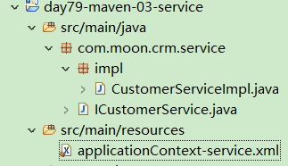
创建applicationContext-service.xml，此文件中定义的service
applicationContext-service.xml:
<!-- 配置service层实现类 -->
<bean id="customerService" class="com.moon.crm.service.impl.CustomerServiceImpl">
<!-- 注入属性 -->
<property name="customerDao" ref="customerDao"></property>
</bean>

- 单元测试
@RunWith(SpringJUnit4ClassRunner.class)
@ContextConfiguration(locations = { "classpath:applicationContext-dao.xml", "classpath:applicationContext.xml",
"classpath:applicationContext-service.xml" })
public class CustomerServiceImplTest {
// 使用注解注入属性
@Autowired
private ICustomerService customerService;

@Test
public void testFindCustomerById() {
System.out.println(customerService);
Customer c = customerService.findCustomerById(1L);
System.out.println(c);
}
}

    - maven-web 子模块
- 创建 web 子模块
方法同 maven-dao 模块创建方法，模块名称为 maven-web。注意：与dao层和service层不同是，Packaging要选择war
创建web工程后，要手动创建web.xml文件

- 定义web子模块pom.xml
web模块的pom.xml文件中需要继承父模块，web依赖service模块
pom.xml:
<project xmlns="http://maven.apache.org/POM/4.0.0" xmlns:xsi="http://www.w3.org/2001/XMLSchema-instance"
xsi:schemaLocation="http://maven.apache.org/POM/4.0.0 http://maven.apache.org/xsd/maven-4.0.0.xsd">
<modelVersion>4.0.0</modelVersion>
<!-- 父工程的定义坐标信息 -->
<parent>
<groupId>com.moon</groupId>
<artifactId>day79-maven-03-parent</artifactId>
<version>0.0.1-SNAPSHOT</version>
</parent>
<!-- 子模块坐标信息 -->
<artifactId>day79-maven-03-web</artifactId>
<!-- 项目产生的构件类型 -->
<packaging>war</packaging>
<name>web工程</name>

<!-- 配置依赖管理，添加web层需要的依赖坐标 -->
<dependencies>
<!-- 配置junit依赖 -->
<dependency>
<groupId>junit</groupId>
<artifactId>junit</artifactId>
<version>4.9</version>
<scope>test</scope>
</dependency>

<!-- 配置service层依赖 -->
<dependency>
<groupId>com.moon</groupId>
<artifactId>day79-maven-03-service</artifactId>
<version>0.0.1-SNAPSHOT</version>
</dependency>

<dependency>
<groupId>org.springframework</groupId>
<artifactId>spring-web</artifactId>
</dependency>

<!-- 配置struts2依赖 -->
<dependency>
<groupId>org.apache.struts</groupId>
<artifactId>struts2-core</artifactId>
</dependency>
<dependency>
<groupId>org.apache.struts</groupId>
<artifactId>struts2-spring-plugin</artifactId>
</dependency>

<!-- 配置servlet jsp依赖 -->
<dependency>
<groupId>javax.servlet</groupId>
<artifactId>servlet-api</artifactId>
<version>2.5</version>
<!-- 配置依赖范围：在项目发布过程中，帮助决定哪些构件被包括进来 -->
<scope>provided</scope>
</dependency>
<dependency>
<groupId>javax.servlet</groupId>
<artifactId>jsp-api</artifactId>
<version>2.0</version>
<scope>provided</scope>
</dependency>

<!-- 配置jstl依赖 -->
<dependency>
<groupId>jstl</groupId>
<artifactId>jstl</artifactId>
<version>1.2</version>
</dependency>
</dependencies>
</project>

- 配置action与配置文件
将maven-ssh工程中的action拷贝到src/main/java中
拷贝maven-web工程中如下配置文件
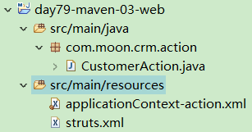
创建applicationContext-action.xml，此文件配置action:
<!-- 配置action类,设置为单例 -->
<bean id="customerAction" class="com.moon.crm.action.CustomerAction" scope="prototype">
<!-- 注入属性 -->
<property name="customerService" ref="customerService"></property>
</bean>

web.xml配置文件中需要将所有的applicationContext的xml配置文件都包含到项目中，所以在web.xml监听器处使用*通配符包含所有以spring配置文件
web.xml:
<!-- 配置监听器读取spring配置文件 -->
<context-param>
<param-name>contextConfigLocation</param-name>
<!-- 使用通配符将所有applicationContext包含进来 -->
<param-value>classpath*:applicationContext*.xml</param-value>
</context-param>

    - 模块聚合
修改父工程的pom.xml，添加：【如果是在父项目上右键创建的模块则会自动添加如下配置】
父工程的pom.xml:
<!-- 由于父工程要聚合子工程，配置modules -->
<modules>
<!-- 在modules中配置相对路径，相对父工程pom.xml的路径找到子工程的pom.xml -->
<module>day79-maven-03-dao</module>
<module>day79-maven-03-service</module>
<module>day79-maven-03-web</module>
</modules>
注意：上边module中配置的路径，此路径是相对父工程的pom.xml文件找子工程的pom.xml文件的路径

    - 运行调试
方法1：在maven-web工程的pom.xml中配置tomcat插件运行
运行maven-web工程它会从本地仓库下载依赖的jar包，所以当maven-web依赖的jar包内容修改了必须及时发布到本地仓库，比如：maven-web依赖的maven-service修改了，需要及时将maven-service发布到本地仓库。

方法2：在父工程的pom.xml中配置tomcat插件运行，自动聚合并执行
推荐方法2，如果子工程都在本地，采用方法2则不需要子工程修改就立即发布到本地仓库，父工程会自动聚合并使用最新代码执行。
注意：如果子工程和父工程中都配置了tomcat插件，运行的端口和路径以子工程为准。

方法3：将maven-web项目直接在eclipse部署到tomcat中

  - 方式2：分模块构建SSH工程（重点）
    - 系统架构分析
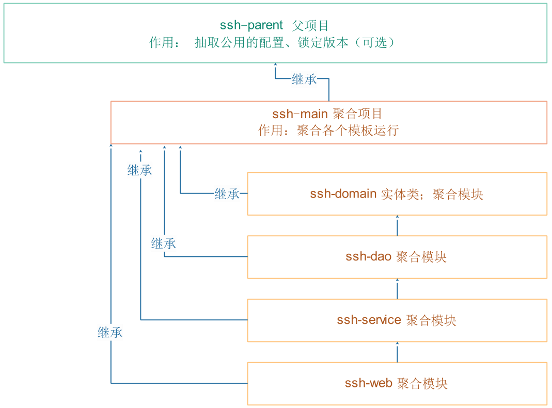
与方式1不同的地方，增加聚合项目
聚合项目结构。例：
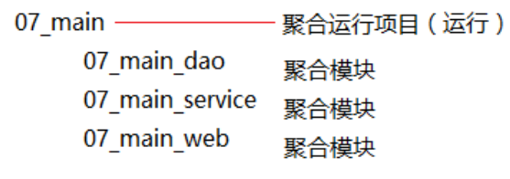

    - 创建父项目：crm-parent
父项目不需要写代码
- 创建项目
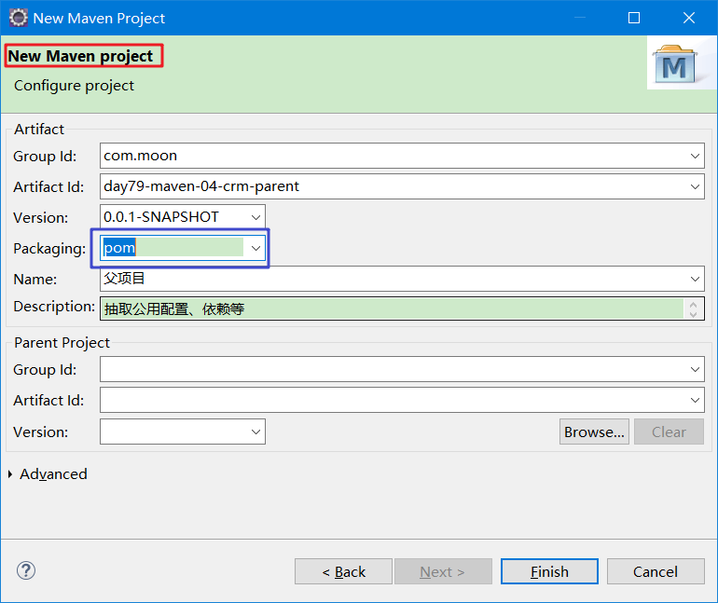
- 添加项目依赖，锁定版本、配置所需要的插件
pox.xml:
<project xmlns="http://maven.apache.org/POM/4.0.0" xmlns:xsi="http://www.w3.org/2001/XMLSchema-instance"
xsi:schemaLocation="http://maven.apache.org/POM/4.0.0 http://maven.apache.org/xsd/maven-4.0.0.xsd">
<modelVersion>4.0.0</modelVersion>
<groupId>com.moon</groupId>
<artifactId>day79-maven-04-crm-parent</artifactId>
<version>0.0.1-SNAPSHOT</version>
<!-- 项目产生的构件类型 -->
<packaging>pom</packaging>
<!-- 项目的名称, Maven产生的文档用 -->
<name>父项目</name>
<description>抽取公用配置、依赖等</description>

<!-- 设置相关属性，用于定义SSH框架的版本号 -->
<properties>
<spring.version>4.2.4.RELEASE</spring.version>
<hibernate.version>5.0.7.Final</hibernate.version>
<struts.version>2.3.24</struts.version>
</properties>

<!-- 锁定版本，struts2-2.3.24、spring4.2.4、hibernate5.0.7 -->
<dependencyManagement>
<dependencies>
<dependency>
<groupId>org.springframework</groupId>
<artifactId>spring-context</artifactId>
<version>${spring.version}</version>
</dependency>
<dependency>
<groupId>org.springframework</groupId>
<artifactId>spring-aspects</artifactId>
<version>${spring.version}</version>
</dependency>
<dependency>
<groupId>org.springframework</groupId>
<artifactId>spring-orm</artifactId>
<version>${spring.version}</version>
</dependency>
<dependency>
<groupId>org.springframework</groupId>
<artifactId>spring-test</artifactId>
<version>${spring.version}</version>
</dependency>
<dependency>
<groupId>org.springframework</groupId>
<artifactId>spring-web</artifactId>
<version>${spring.version}</version>
</dependency>
<dependency>
<groupId>org.hibernate</groupId>
<artifactId>hibernate-core</artifactId>
<version>${hibernate.version}</version>
</dependency>
<dependency>
<groupId>org.apache.struts</groupId>
<artifactId>struts2-core</artifactId>
<version>${struts.version}</version>
</dependency>
<dependency>
<groupId>org.apache.struts</groupId>
<artifactId>struts2-spring-plugin</artifactId>
<version>${struts.version}</version>
</dependency>
</dependencies>
</dependencyManagement>

<!-- 依赖管理 -->
<dependencies>
<!-- spring -->
<dependency>
<groupId>org.springframework</groupId>
<artifactId>spring-context</artifactId>
</dependency>
<dependency>
<groupId>org.springframework</groupId>
<artifactId>spring-aspects</artifactId>
</dependency>
<dependency>
<groupId>org.springframework</groupId>
<artifactId>spring-orm</artifactId>
</dependency>
<dependency>
<groupId>org.springframework</groupId>
<artifactId>spring-test</artifactId>
</dependency>
<dependency>
<groupId>org.springframework</groupId>
<artifactId>spring-web</artifactId>
</dependency>
<dependency>
<groupId>org.hibernate</groupId>
<artifactId>hibernate-core</artifactId>
</dependency>
<dependency>
<groupId>org.apache.struts</groupId>
<artifactId>struts2-core</artifactId>
</dependency>
<dependency>
<groupId>org.apache.struts</groupId>
<artifactId>struts2-spring-plugin</artifactId>
</dependency>

<!-- 数据库驱动 -->
<dependency>
<groupId>mysql</groupId>
<artifactId>mysql-connector-java</artifactId>
<version>5.1.40</version>
<!-- 配置运行时有效依赖范围 -->
<scope>runtime</scope>
</dependency>

<!-- c3p0 -->
<dependency>
<groupId>c3p0</groupId>
<artifactId>c3p0</artifactId>
<version>0.9.1.2</version>
</dependency>
<!-- servlet jsp -->
<dependency>
<groupId>javax.servlet</groupId>
<artifactId>servlet-api</artifactId>
<version>2.5</version>
<!-- 配置容器已提供的依赖范围 -->
<scope>provided</scope>
</dependency>
<dependency>
<groupId>javax.servlet</groupId>
<artifactId>jsp-api</artifactId>
<version>2.0</version>
<scope>provided</scope>
</dependency>
<!-- 日志 -->
<dependency>
<groupId>org.slf4j</groupId>
<artifactId>slf4j-log4j12</artifactId>
<version>1.7.2</version>
</dependency>
<!-- junit -->
<dependency>
<groupId>junit</groupId>
<artifactId>junit</artifactId>
<version>4.9</version>
<!-- 配置测试有效的依赖范围 -->
<scope>test</scope>
</dependency>
<!-- jstl -->
<dependency>
<groupId>javax.servlet</groupId>
<artifactId>jstl</artifactId>
<version>1.2</version>
</dependency>
<!-- https://mvnrepository.com/artifact/org.apache.commons/commons-lang3
<dependency>
<groupId>org.apache.commons</groupId>
<artifactId>commons-lang3</artifactId>
<version>3.4</version>
</dependency>
-->
</dependencies>

<build>
<plugins>
<!-- 设置编译版本为1.8 -->
<plugin>
<groupId>org.apache.maven.plugins</groupId>
<artifactId>maven-compiler-plugin</artifactId>
<version>3.2</version>
<configuration>
<source>1.8</source>
<target>1.8</target>
<encoding>UTF-8</encoding>
<showWarnings>true</showWarnings>
</configuration>
</plugin>
<!-- 运行默认tomcat6方法：tomcat:run -->
<plugin>
<groupId>org.codehaus.mojo</groupId>
<artifactId>tomcat-maven-plugin</artifactId>
<version>1.1</version>
<configuration>
<!-- 可以灵活配置工程路径 -->
<path>/</path>
<!-- 可以灵活配置端口号 -->
<port>8080</port>
</configuration>
</plugin>
<!-- 运行tomcat7方法：tomcat7:run -->
<plugin>
<groupId>org.apache.tomcat.maven</groupId>
<artifactId>tomcat7-maven-plugin</artifactId>
<version>2.2</version>
<configuration>
<!-- 指定端口 -->
<port>8080</port>
<!-- 请求路径 -->
<path>/</path>
</configuration>
</plugin>
</plugins>
</build>
</project>

    - 创建聚合项目：crm-main
创建项目，继承父项目
作用：聚合各个模板运行
- 创建聚合项目
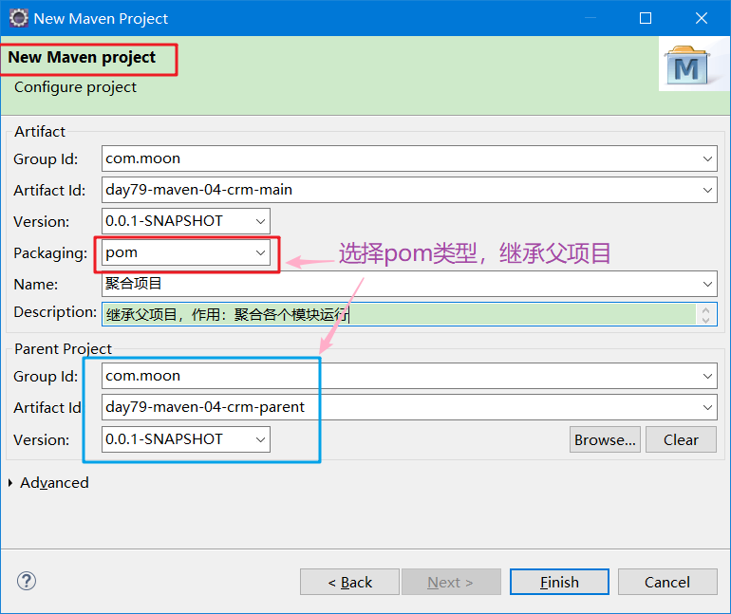

- 配置pom.xml文件
pom.xml:
<project xmlns="http://maven.apache.org/POM/4.0.0" xmlns:xsi="http://www.w3.org/2001/XMLSchema-instance"
xsi:schemaLocation="http://maven.apache.org/POM/4.0.0 http://maven.apache.org/xsd/maven-4.0.0.xsd">
<modelVersion>4.0.0</modelVersion>
<!-- 父工程的定义坐标信息 -->
<parent>
<groupId>com.moon</groupId>
<artifactId>day79-maven-04-crm-parent</artifactId>
<version>0.0.1-SNAPSHOT</version>
</parent>
<!-- 聚合项目坐标信息,因为组织名与父工程一样，可以省略 -->
<artifactId>day79-maven-04-crm-main</artifactId>
<!-- 项目产生的构件类型 -->
<packaging>pom</packaging>
<name>聚合项目</name>
<description>继承父项目，作用：聚合各个模块运行</description>
<!-- 由于父工程要聚合子工程，配置modules -->
<modules>
<!-- 在modules中配置相对路径，相对父工程pom.xml的路径找到子工程的pom.xml -->
<module>day79-maven-04-crm-domain</module>
<module>day79-maven-04-crm-dao</module>
<module>day79-maven-04-crm-service</module>
<module>day79-maven-04-crm-web</module>
</modules>
</project>

    - 创建聚合模块：crm-domain
- 创建子模块项目
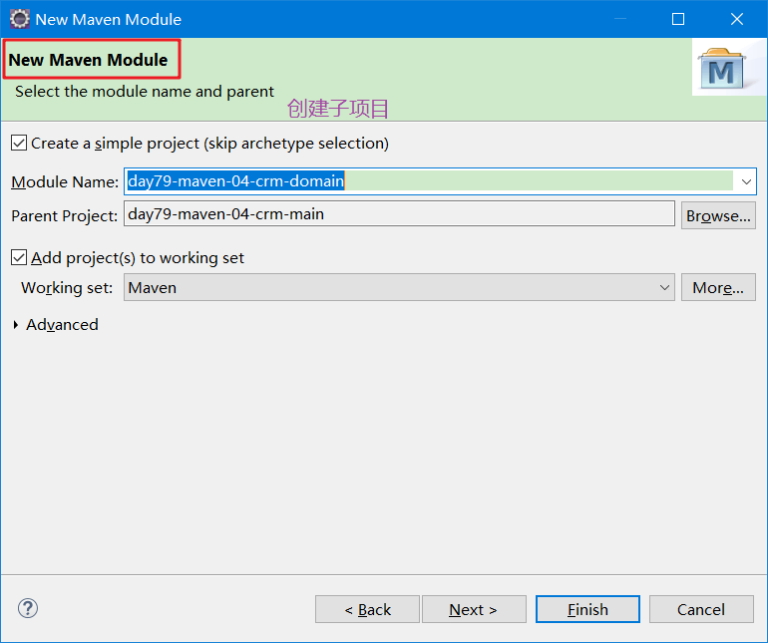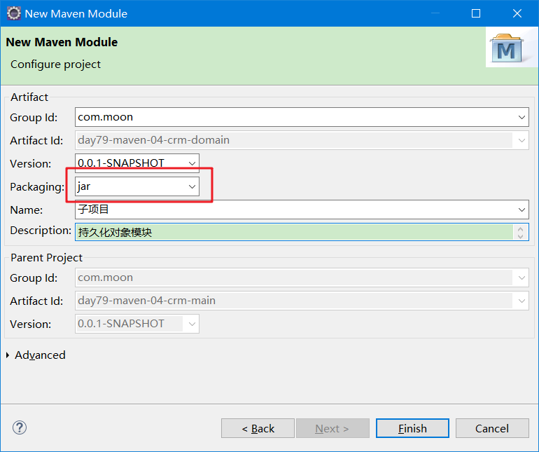

- 引入持久化对象、hibernate映射文件配置
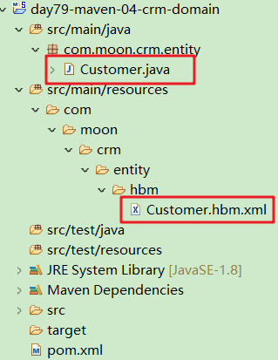

    - 创建聚合模块：crm-dao
- 创建子模块项目
创建项目时选择jar打包方式

- 添加domain依赖
pom.xml:
<project xmlns="http://maven.apache.org/POM/4.0.0" xmlns:xsi="http://www.w3.org/2001/XMLSchema-instance"
xsi:schemaLocation="http://maven.apache.org/POM/4.0.0 http://maven.apache.org/xsd/maven-4.0.0.xsd">
<modelVersion>4.0.0</modelVersion>
<!-- 父工程的定义坐标信息 -->
<parent>
<groupId>com.moon</groupId>
<artifactId>day79-maven-04-crm-main</artifactId>
<version>0.0.1-SNAPSHOT</version>
</parent>
<!-- 子模块坐标信息 -->
<artifactId>day79-maven-04-crm-dao</artifactId>
<name>子模块项目</name>
<description>持久化层子模块</description>
<!-- 配置依赖管理，添加持久层需要的依赖坐标 -->
<dependencies>
<dependency>
<groupId>com.moon</groupId>
<artifactId>day79-maven-04-crm-domain</artifactId>
<version>0.0.1-SNAPSHOT</version>
</dependency>
</dependencies>
</project>

- 编写dao接口与实现类
持久层实现类:
// 使用注解配置对象让spring管理
@Repository
public class CustomerDaoImpl extends HibernateDaoSupport implements ICustomerDao {
// 依赖注入方式1：成员变量注入(以前)
// @Autowired
// private SessionFactory sessionFactory;

// 依赖注入方式2：注入到set方法
// 根据方法参数的类型去容器中找SessionFactory类型的对象，注入到方法的参数。
@Autowired
public void setSf(SessionFactory sessionFactory) {
// 因为在父类中必须要先创建hibenrateTemplate对象，才能调用其方法
super.setSessionFactory(sessionFactory);
}
/**
* 查询客户
*/
@Override
public Customer findCustomerById(Long id) {
Customer c = getHibernateTemplate().get(Customer.class, id);
System.out.println(c);
return c;
}
}

    - 创建聚合模块：crm-service
- 创建子模块项目
创建项目时选择jar打包方式

- 添加dao依赖
pom.xml:
<project xmlns="http://maven.apache.org/POM/4.0.0" xmlns:xsi="http://www.w3.org/2001/XMLSchema-instance"
xsi:schemaLocation="http://maven.apache.org/POM/4.0.0 http://maven.apache.org/xsd/maven-4.0.0.xsd">
<modelVersion>4.0.0</modelVersion>
<!-- 父工程的定义坐标信息 -->
<parent>
<groupId>com.moon</groupId>
<artifactId>day79-maven-04-crm-main</artifactId>
<version>0.0.1-SNAPSHOT</version>
</parent>
<!-- 子模块坐标信息 -->
<artifactId>day79-maven-04-crm-service</artifactId>
<name>子模块项目</name>
<description>业务逻辑层子模块</description>
<!-- 配置依赖管理，添加需要的依赖坐标 -->
<dependencies>
<dependency>
<groupId>com.moon</groupId>
<artifactId>day79-maven-04-crm-dao</artifactId>
<version>0.0.1-SNAPSHOT</version>
</dependency>
</dependencies>
</project>

- 编写service接口与实现类
业务逻辑层实现类:
// 使用注解配置spring管理对象
@Service
public class CustomerServiceImpl implements ICustomerService {
// 定义dao层注入
@Autowired
private ICustomerDao customerDao;
/**
* 查询客户
*/
@Override
public Customer findCustomerById(Long custId) {
return customerDao.findCustomerById(custId);
}
}

    - 创建聚合模块：crm-web
- 创建子模块项目
创建表示层子模块，选择war打包方式
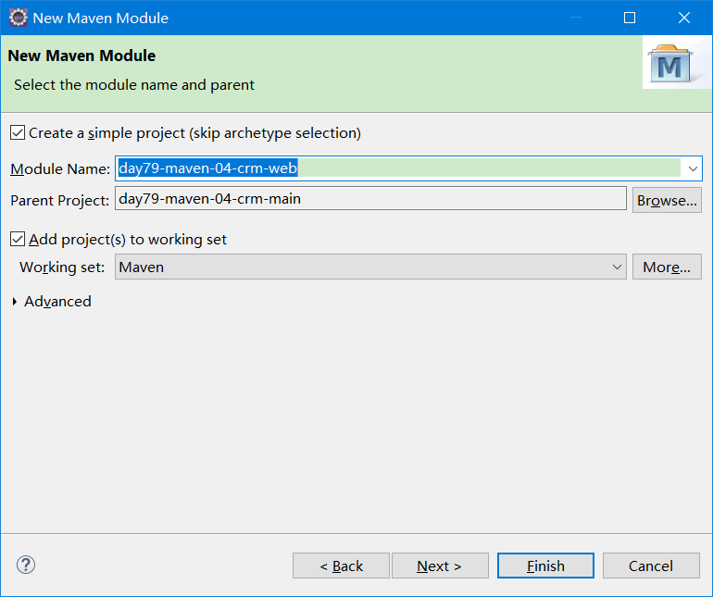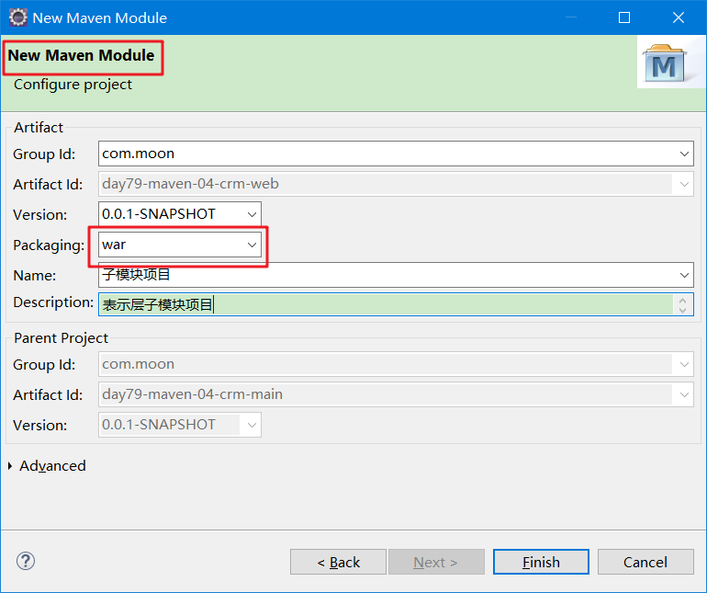
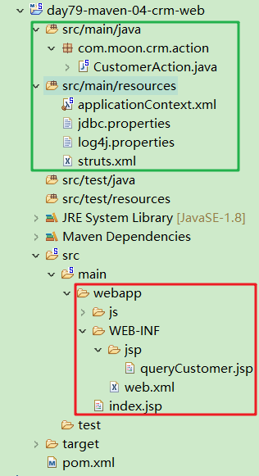

- 添加依赖
pom.xml:
<project xmlns="http://maven.apache.org/POM/4.0.0" xmlns:xsi="http://www.w3.org/2001/XMLSchema-instance"
xsi:schemaLocation="http://maven.apache.org/POM/4.0.0 http://maven.apache.org/xsd/maven-4.0.0.xsd">
<modelVersion>4.0.0</modelVersion>
<!-- 父工程的定义坐标信息 -->
<parent>
<groupId>com.moon</groupId>
<artifactId>day79-maven-04-crm-main</artifactId>
<version>0.0.1-SNAPSHOT</version>
</parent>
<!-- 子模块坐标信息 -->
<artifactId>day79-maven-04-crm-web</artifactId>
<!-- 项目产生的构件类型 -->
<packaging>war</packaging>
<name>子模块项目</name>
<description>表示层子模块项目</description>
<!-- 配置依赖管理，添加需要的依赖坐标 -->
<dependencies>
<dependency>
<groupId>com.moon</groupId>
<artifactId>day79-maven-04-crm-service</artifactId>
<version>0.0.1-SNAPSHOT</version>
</dependency>
</dependencies>
</project>

- 配置web.xml文件
配置监听器初始化tomcat时创建spring容器，struts2核心控制器:
<?xml version="1.0" encoding="UTF-8"?>
<web-app xmlns:xsi="http://www.w3.org/2001/XMLSchema-instance"
xmlns="http://java.sun.com/xml/ns/javaee"
xsi:schemaLocation="http://java.sun.com/xml/ns/javaee http://java.sun.com/xml/ns/javaee/web-app_2_5.xsd"
version="2.5">
<display-name>day79-maven-04-crm-web</display-name>
<!-- 1在tomcat启动，加载web.xml, 创建ServletContext对象，触发监听器。初始化spring容器 -->
<!-- 配置监听器：保证一个web项目只一个容器 -->
<listener>
<listener-class>org.springframework.web.context.ContextLoaderListener</listener-class>
</listener>
<!-- 配置监听器读取spring配置文件 -->
<context-param>
<param-name>contextConfigLocation</param-name>
<param-value>classpath:applicationContext.xml</param-value>
</context-param>

<!-- 2.配置struts2核心控制器 -->
<filter>
<filter-name>struts2</filter-name>
<filter-class>org.apache.struts2.dispatcher.ng.filter.StrutsPrepareAndExecuteFilter</filter-class>
</filter>
<filter-mapping>
<filter-name>struts2</filter-name>
<url-pattern>/*</url-pattern>
</filter-mapping>
</web-app>

- 数据库连接配置、log4j配置
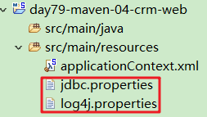
数据库连接配置:
jdbcUrl=jdbc:mysql://localhost:3306/day70_crm?useUnicode=true&characterEncoding=utf8
driverClass=com.mysql.jdbc.Driver
user=root
password=123456
initialPoolSize=10
maxPoolSize=30

- 配置applicationContext.xml文件
(1) 加载 jdbc.properties 配置文件
(2) 创建 dataSource 连接
(3) 创建 SessionFactory
(4) 创建事务管理器
(5) spring 声明式事物管理
(6) 开启注解扫描
配置文件使用提供的参考资料
applicationContext.xml:
<?xml version="1.0" encoding="UTF-8"?>
<beans xmlns="http://www.springframework.org/schema/beans"
xmlns:aop="http://www.springframework.org/schema/aop"
xmlns:context="http://www.springframework.org/schema/context"
xmlns:tx="http://www.springframework.org/schema/tx"
xmlns:xsi="http://www.w3.org/2001/XMLSchema-instance"
xsi:schemaLocation="http://www.springframework.org/schema/beans
http://www.springframework.org/schema/beans/spring-beans.xsd
http://www.springframework.org/schema/context
http://www.springframework.org/schema/context/spring-context.xsd
http://www.springframework.org/schema/aop
http://www.springframework.org/schema/aop/spring-aop.xsd
http://www.springframework.org/schema/tx
http://www.springframework.org/schema/tx/spring-tx.xsd">
<!-- 导入外部的properties配置文件 -->
<context:property-placeholder location="classpath:jdbc.properties" />
<!-- 开启注解扫描的基础包 -->
<context:component-scan base-package="com.moon.crm"></context:component-scan>

<!-- 配置c3p0数据源 -->
<bean id="dataSource" class="com.mchange.v2.c3p0.ComboPooledDataSource" destroy-method="close">
<property name="jdbcUrl" value="${jdbcUrl}"></property>
<property name="driverClass" value="${driverClass}"></property>
<property name="user" value="${user}"></property>
<property name="password" value="${password}"></property>
<!--初始化时获取三个连接，取值应在minPoolSize与maxPoolSize之间。Default: 3 -->
<property name="initialPoolSize" value="${initialPoolSize}"></property>
<!--连接池中保留的最小连接数。Default: 3 -->
<property name="minPoolSize" value="3"></property>
<!--连接池中保留的最大连接数。Default: 15 -->
<property name="maxPoolSize" value="${maxPoolSize}"></property>
<!--当连接池中的连接耗尽的时候c3p0一次同时获取的连接数。Default: 3 -->
<property name="acquireIncrement" value="3"></property>
<!--最大空闲时间，1800秒内未使用则连接被丢弃，若为0则永不丢弃。Default: 0 -->
<property name="maxIdleTime" value="1800"></property>
</bean>

<!-- 配置SessionFactory -->
<bean id="sessionFactory" class="org.springframework.orm.hibernate5.LocalSessionFactoryBean">
<property name="dataSource" ref="dataSource"></property>
<property name="hibernateProperties">
<props>
<prop key="hibernate.dialect">org.hibernate.dialect.MySQL5Dialect</prop>
<prop key="hibernate.show_sql">true</prop>
<prop key="hibernate.hbm2ddl.auto">update</prop>
<prop key="javax.persistence.validation.mode">none</prop>
</props>
</property>
<property name="mappingLocations">
<list>
<value>classpath:/com/moon/crm/entity/hbm/*.hbm.xml</value>
</list>
</property>
</bean>

<!-- 事务管理器 -->
<bean id="transactionManager"
class="org.springframework.orm.hibernate5.HibernateTransactionManager">
<property name="sessionFactory" ref="sessionFactory"></property>
</bean>
<!-- 事务的通知 -->
<tx:advice id="txAdvice" transaction-manager="transactionManager">
<tx:attributes>
<tx:method name="save*" propagation="REQUIRED" />
<tx:method name="update*" propagation="REQUIRED" />
<tx:method name="delete*" propagation="REQUIRED" />
<tx:method name="find*" read-only="true" />
<tx:method name="get*" read-only="true" />
<tx:method name="*" propagation="REQUIRED" />
</tx:attributes>
</tx:advice>
<!-- 事务通知跟切面组装 -->
<aop:config>
<aop:pointcut expression="execution (* cn.itcast.ssh.service.impl.*.*(..))"
id="pointcut"/>
<aop:advisor advice-ref="txAdvice" pointcut-ref="pointcut" />
</aop:config>
</beans>

- 编写action类
action类:
// 使用注解配置spring容器管理
@Controller
// 配置为多例模式
@Scope("prototype")
public class CustomerAction extends ActionSupport implements ModelDriven<Customer> {
private static final long serialVersionUID = 1L;
// 使用注入service层
@Autowired
private ICustomerService customerService;
// Customer模型驱动，封装页面提交数据
private Customer customer = new Customer();
@Override
public Customer getModel() {
return customer;
}
// 提供get/set方法
public Customer getCustomer() {
return customer;
}
public void setCustomer(Customer customer) {
this.customer = customer;
}
/**
* 根据主键获取客户信息
*/
public String queryCustomer() {
// 调用业务层方法，将查询的结果放到值栈
if (customer.getCustId() != null) {
customer = customerService.findCustomerById(customer.getCustId());
}
return "queryCustomer";
}
}

- 配置struts.xml文件配置管理action类
struts.xml
<?xml version="1.0" encoding="UTF-8" ?>
<!DOCTYPE struts PUBLIC
"-//Apache Software Foundation//DTD Struts Configuration 2.3//EN"
"http://struts.apache.org/dtds/struts-2.3.dtd">
<struts>
<!-- 禁用动态方法访问 -->
<constant name="struts.enable.DynamicMethodInvocation" value="false" />
<!-- 配置成开发模式 -->
<constant name="struts.devMode" value="true" />
<!-- 配置拓展名为action -->
<constant name="struts.action.extention" value="action" />
<!-- 把主题配置成simple -->
<constant name="struts.ui.theme" value="simple" />
<!-- 要实现让Struts2的工厂去Spring容器中获取动作类，此时还需要导入Struts2的插件包：struts2-spring-plugin-x.x.x.jar -->
<package name="customer-action" namespace="/" extends="struts-default">
<action name="*" class="customerAction" method="{1}">
<result name="{1}">/WEB-INF/jsp/{1}.jsp</result>
</action>
</package>
</struts>

- 编写jsp页面
index.jsp与跳转页面:
<form action="${pageContext.request.contextPath}/queryCustomer.action">
客户id<input type="text" name="custId"/>
<br/><input type="submit" value="提交"/>
</form>

====================================
<h2 style="color: red">成功提交信息！！！</h2>
<!-- 从模型对象中获取属性值 -->
${customer.custName}

    - 运行聚合项目
如果直接支持聚合项目，会报错
[INFO] Downloading: http://localhost:8081/nexus/content/groups/public/com/itheima/crm-parent/0.0.1-SNAPSHOT/maven-metadata.xml
[INFO] Downloading: http://localhost:8081/nexus/content/groups/public/com/itheima/crm-parent/0.0.1-SNAPSHOT/crm-parent-0.0.1-SNAPSHOT.pom
[ERROR] [ERROR] Some problems were encountered while processing the POMs:
[FATAL] Non-resolvable parent POM for com.itheima:crm-main:[unknown-version]: Could not find artifact com.itheima:crm-parent:pom:0.0.1-SNAPSHOT in nexus (http://localhost:8081/nexus/content/groups/public/) and 'parent.relativePath' points at wrong local POM @ line 3, column 11
@

分析：
运行聚合项目，因为聚合项目继承父项目，会从本地库找父项目。而本地库没有所以去私服找。
解决：
把父项目（parent）安装到本地库。运行时候就可以找到父项目。
注意：如果父项目的pom.xml配置修改，需要再重新install到本地仓库中

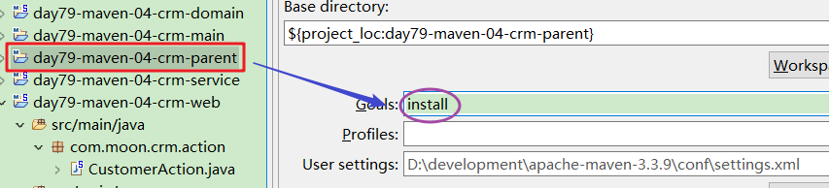
注意：
如果编译环境是1.8，不能用tomcat6运行。要使用tomcat7:run运行

